采购内容及要求
- 项目名称：温州市中医院交流接触器采购
二、预算总金额：29000 元
三、采购方式：询价
四、采购内容及要求：
序号 | 名称 | 数量 | 单位 | 型号 | 技术参数 | 参考图片 | 建议品牌
1 | 交流接触器 | 1 | 个 | SC-E3P | 1、控制电压：220V  2、直流操作型交流接触器  3、AC-1=20A  4、Uimp=6KV  5、Ui=690V | 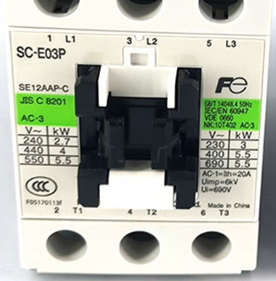 | 富士、 施耐德、ABB
1 | 交流接触器 | 6 | 个 | SC-E4P | 1、控制电压：220V  2、直流操作型交流接触器  3、AC-1=25A  4、Uimp=6KV  5、Ui=690V | 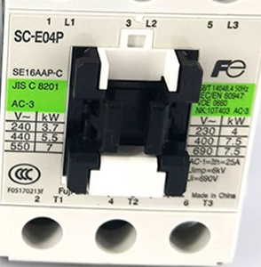 | 富士、 施耐德、ABB
1 | 交流接触器 | 14 | 个 | SC-N5P | 1、控制电压：220V  2、直流操作型交流接触器  3、AC-1=150A  4、Uimp=8KV  5、Ui=1000V | 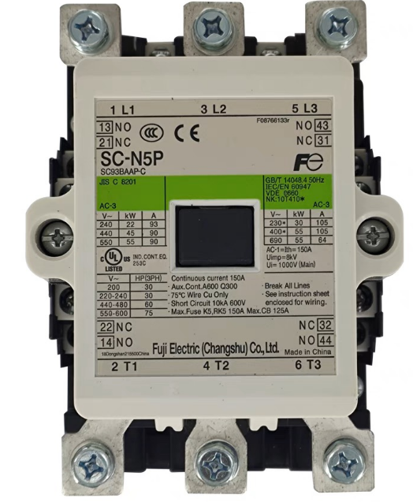 | 富士、 施耐德、ABB
1 | 交流接触器 | 2 | 个 | SC-N6P | 1、控制电压：220V  2、直流操作型交流接触器  3、AC-1=150A  4、Uimp=8KV  5、Ui=1000V | 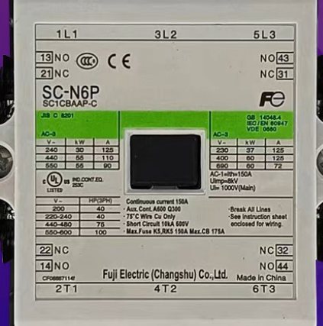 | 富士、 施耐德、ABB
1 | 交流接触器 | 5 | 个 | SC-N7P | 1、控制电压：220V  2、直流操作型交流接触器  3、AC-1=200A  4、Uimp=8KV  5、Ui=1000V | 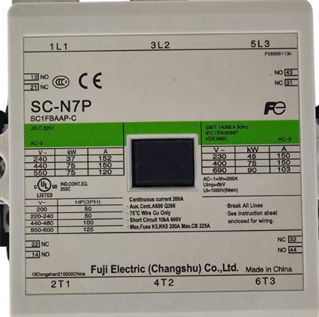 | 富士、 施耐德、ABB
1 | 交流接触器 | 1 | 个 | SC-N8 | 1、控制电压：220V  2、直流操作型交流接触器  3、AC-1=260A  4、Uimp=8KV  5、Ui=1000V | 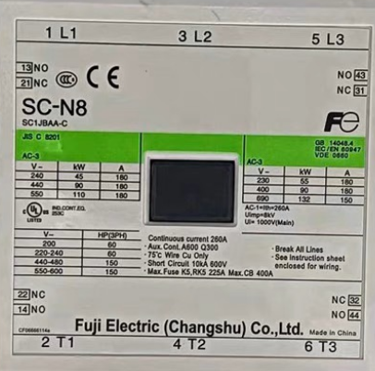 | 富士、 施耐德、ABB
注：在预算总价范围内，最终结算以温州市中医院实际采购数量为准。
▲上述产品如有规定建议品牌，投标人需自行选择建议品牌中的一个进行投标，超出建议品牌范围投标视为无效投标。
▲投标人超过预算金额的投标报价将作无效标处理。

五、付款方式：
货物交付完毕并经最终验收合格后，乙方向甲方开具与货物同等金额的增值税发票，甲方在收到发票后3个月内向乙方支付该货款。
六、质保期≥1年（自交货验收合格之日起计）。
七、质量保证及售后服务
1、所供应的商品是最新生产的符合国家技术规格和质量标准的出厂原装合格产品。
2、提供用户操作培训和维护培训。
3、在质保期内因货物本身发生质量问题的，供应商应负责免费更换。对达不到质量要求者，根据实际情况，经双方协商，可按以下办法处理：
（1）更换：由乙方承担所发生的全部费用。
（2）贬值处理：由甲乙双方合议定价。
（3）退货处理：乙方应退还甲方支付的合同款，同时应承担该货物的直接费用（运输、保险、检验、货款利息及银行手续费等）。
4、在质保期内，乙方应对货物出现的质量及安全问题负责处理解决并承担一切费用。
5、在质保期限内，接到用户报修电话通知后，应在2小时内进行响应。
6、质保期内，由于产品自身原因出现问题，由中标人免费更换，并达到合同约定的质量要求，中标人应该在收到院方更换通知24小时内解决处理。
7、发货前，中标供应商须提供该批次配件产品的检测合格报告。
8、中标人提供的货物质量及品牌不能满足采购人要求，采购人有权就该货物向第三方另行采购。

八、其它要求
1、投标文件需包含 生产厂家/供应商/产品三证、产品说明书（产品参数）、合格证书、单个交流接触器报价（元/个）等，密封于包封袋中，并在封套的封口处加盖投标人单位章，并由法定代表人或其授权代表签字。
2、交货期：收到甲方订货通知后，5个工作日内送货到甲方指定地点，并达到采购人的验收标准，确保正常使用。
九、合同签署-违约责任
1、甲方无正当理由拒收货物的，甲方向乙方偿付拒收货款总值的 百分之五 违约金。
2、乙方逾期交付货物的，乙方应按逾期交货总额每日 千分之六 向甲方支付违约金，由甲方从待付货款中扣除。逾期超过约定日期 10 个工作日不能交货的，甲方可解除合同。乙方因逾期交货或因其他违约行为导致甲方解除合同的，乙方应向甲方支付合同总值 5 %的违约金，如造成甲方损失超过违约金的，超出部分由乙方继续承担赔偿责任。
3、乙方所交的货物品种、型号、规格、技术参数、质量不符合合同规定及招标文件规定标准的，甲方有权拒收该货物，乙方愿意更换货物，但逾期交货的，按乙方逾期交货处理。乙方拒绝更换货物的，甲方可单方面解除合同。
4、由于乙方所提供的货物存在问题，给第三人人身或财产造成损害的，由乙方承担赔偿责任。若甲方承担赔偿责任后，有权向乙方追偿，包括但不限于律师费、诉讼费、交通费等。
十、合同签署-不可抗力事件处理
1、在合同有效期内，任何一方因不可抗力事件导致不能履行合同，则合同履行期可延长，其延长期与不可抗力影响期相同。
2、不可抗力事件发生后，应立即通知对方，并寄送有关权威机构出具的证明。
3、不可抗力事件延续 120天以上，双方应通过友好协商，确定是否继续履行合同。
十一、合同签署-诉讼
双方在履行合同中所发生的一切争议，应通过协商解决。如协商不成，向甲方所在地法院起诉。

